Ime i prezime:
Razred:
Datum

KAKO ZIMI ČUVATI ZDRAVLJE
Živo biće može nastati samo iz živog bića
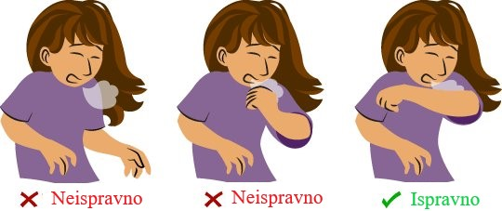
Motivacijski sadržaj

Razmisli i obrazloži je li je ispravno kihati ili kašljati u dlan ruke?
______________________________________________________________________________________________________________________________________

Izvor sadržaja – udžbenik

Pročitaj tekst Živo biće može nastati samo iz živog bića u udžbeniku na 70. i 71. stranici. Odgovori na pitanja.
- Zahvaljujući čemu se danas zna da živa bića mogu nastati samo iz živih bića?
_____________________________________________________________
- Kako bakterije i gljivice preživljavaju nepovoljne uvjete?
____________________________________________________________________________________________________________________________

- Objasni važnost znanstvenih otkrića na primjeru otkrića životnog ciklusa uzročnika bolesti.
____________________________________________________________________________________________________________________________
- Zašto je opasna crna plijesan?
______________________________________________________________

Izvor sadržaja – dodatni digitalni alati

Riješi kviz za vježbu Kako zimi sačuvati zdravlje.
Pročitaj članak Otporne bakterije.
Zašto trebamo prati ruke saznaj u Zanimljivostima.

IZLAZNA KARTICA
Što misliš, treba li se cijepiti protiv gripe? Obrazloži svoje mišljenje.
_________________________________________________________________________________________________________________________________________________________________________________________________________

